**LAPORAN SISTEM TERDISTRIBUSI**

**“Prinsip Jaringan (Networking)”**



**DISUSUN OLEH :**

**SRY FEBRI YANTI (2111082044)**

**3A TRPL**

**DOSEN PENGAMPU :**

ERVAN ASRI, S.Kom., M.Kom

**SEMESTER 5**

**PRODI TEKNOLOGI REKAYASA PERANGKAT LUNAK**

**JURUSAN TEKNOLOGI INFORMASI**

**POLITEKNIK NEGERI PADANG**

Macam-macam Klasifikasi Jaringan Komputer

Berdasarkan Jangkauan Geografis

Berikut adalah penjelasan lengkap mengenai jenis jaringan komputer berdasarkan area atau jangkauan geografis.

#1. LAN (Local Area Network)

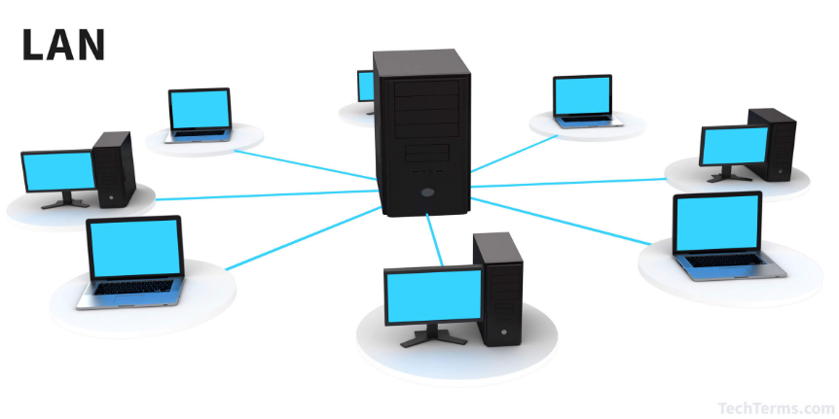

Contoh gambar LAN

Jaringan LAN adalah jaringan komputer yang mempunyai cakupan jaringan yang tidak terlalu luas. Biasanya jaringan LAN digunakan pada bangunan yang tidak terlalu besar, seperti perkantoran, sekolahan dan rumah.

Hal tersebutlah yang membuat jaringan LAN hanya dimiliki oleh satu pengguna atau sebuah organisasi saja.

Walaupun demikian, jaringan LAN tetap memiliki beberapa fungsi yang cukup membuat Anda menjadi merasa dimudahkan dalam menyelesaikan sebuah pekerjaan. Berikut adalah fungsi-fungsi dari jaringan LAN pada penggunaanya.

1. Menghubungkan Beberapa Perangkat Komputer

Dengan menggunakan jaringan LAN Anda dimungkinkan untuk menghubungkan antar perangkat komputer dalam proses perpindahan data.

Pada umumnya jaringan LAN memiliki 2 metode yang biasanya digunakan, yaitu menggunakan komponen switch/hub atau metode wireless.

2. Proses Perpindahan File Menjadi Lebih Mudah

Jaringan LAN akan membuat perpindahan file antar perangkat komputer menjadi lebih mudah. Anda tidak perlu lagi menggunakan flashdisk, hardisk, atau card reader jika ingin memindahkan sebuah data dari satu komputer ke komputer lainnya.

3. Menggunakan Perangkat Printer Secara Bersamaan

Anda juga dapat menggunakan printer secara bersamaan jika menggunakan jaringan LAN di pada perangkat komputer. caranya pun cukup mudah, Anda hanya perlu mengatur ulang setting di menu control panel pada perangkat komputer tersebut.

#2. MAN (Metropolitan Area Network)

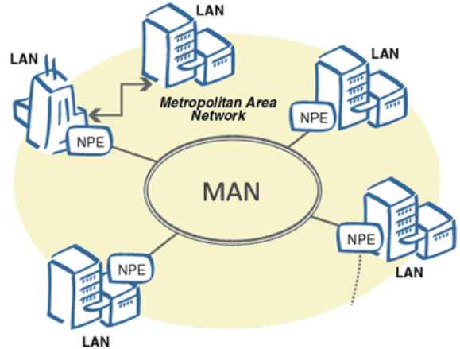

Contoh gambar MAN

Jaringan MAN adalah jaringan komputer yang dapat menghubungkan dua atau lebih jaringan LAN di satu kota yang sama. Jadi jaringan ini adalah jaringan LAN hanya saja dengan versi jangkauan yang lebih luas.

Jaringan MAN hanya perlu menggunakan satu atau dua kabel saja yang berfungsi untuk mengontrol transmisi data di dalam kabel tersebut.

Adapun karakteristik dari jaringan MAN adalah sebagai berikut.

1. Jaringan MAN pada umumnya tidak dikelola hanya pada satu organisasi saja, namun juga dikelola oleh sebuah konsorsium pengguna yang memiliki jaringan MAN dan peralatan penghubung lainnya.
2. Jaringan MAN memiliki kecepatan transfer data yang tinggi jika masih di dalam jangkauan jaringan.
3. Walaupun memiliki teknologi yang mirip, jaringan MAN memiliki cakupan jaringan yang lebih luas dibandingkan dengan jaringan LAN.

#3. WAN (Wide Area Network)

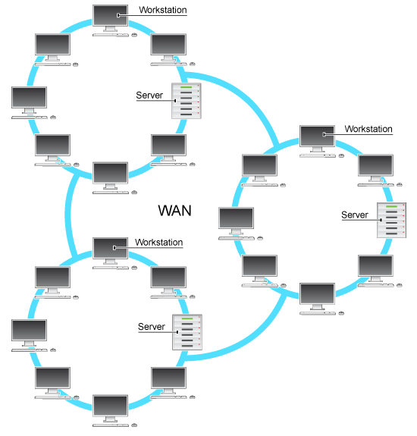

Contoh gambar WAN

Jika jaringan LAN dan jaringan MAN dikombinasikan, maka akan terbentuk jaringan yang memiliki jangkauan lebih luas lagi, yang dinamakan jaringan WAN (Wide Area Network).

Jaringan WAN dapat menghubungkan perangkat komputer antar negara atau benua dengan menggunakan sebuah kabel fiber optic yang ditanam di dalam tanah atau di bawah laut.

Untuk fungsi dari penggunaan jaringan WAN sendiri adalah sebagai berikut.

1. Jalannya proses pertukaran informasi dan komunikasi antar perangkat komputer menjadi lebih mudah dan cepat.
2. Proses perpindahan arus informasi menjadi lebih efisien.
3. Menghemat biaya operasional cukup besar.

#4. Internet

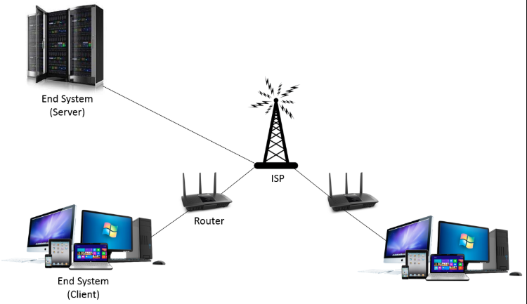

Contoh gambar internet

Tentunya dengan berkembangnya teknologi informasi yang sangat pesat, hampir semua orang telah menggunakan jaringan internet dalam kehidupan sehari-hari.

Bahkan bisa dikatakan jaringan internet saat ini menjadi sebuah kebutuhan bagi setiap orang karena dapat membantu dalam berbagai keperluan sehari-hari, seperti bekerja, mengerjakan tugas, atau hanya sekedar hiburan.

Jaringan internet sendiri saat ini dapat diakses dengan dua cara, pertama dengan menggunakan kabel dan yang kedua adalah dengan menggunakan teknologi wireless (nirkabel).

Namun karena setiap orang membutuhkan fleksibilitas dalam pemakaian internet, maka teknologi wireless lebih banyak digunakan karena membuat internet dapat diakses kapanpun dan dimanapun.

Berdasarkan Topologi

#1. Topologi Bus

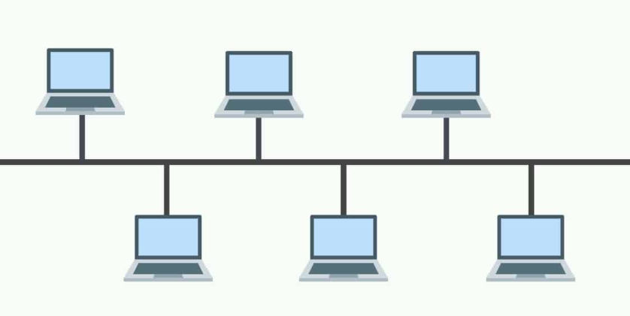

Gambar topologi bus

Konfigurasi yang cukup sederhana dari topologi bus membuat jenis [topologi jaringan komputer](https://tisucoding.com/topologi-jaringan-komputer/) ini banyak digunakan untuk instansi atau perkantoran dengan skala yang kecil. Untuk kelebihan dan kekurangan dari topologi bus dapat Anda lihat di bawah ini.

**Kelebihan**

* Anda memungkinkan untuk menambah client atau workstation yang baru.
* Karena menggunakan kabel yang sedikit, biaya instalasinya cukup terjangkau.

**Kekurangan**

* Kurang efisiennya proses pengiriman dan penerimaan data dari satu komputer ke komputer lainnya.
* Cukup sulit untuk dikembangkan.
* Jika kabel mengalami masalah akan mengakibatkan workstation akan terganggu.

#2. Topologi Mesh

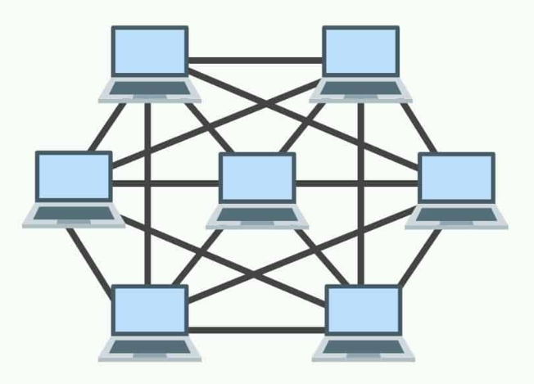

Gambar topologi mesh

Karena bentuk konfigurasinya yang antar komputer terhubung secara langsung, topologi mesh juga dapat dikatakan sebagai topologi jala. Karena hanya menggunakan satu kabel saja, menggunakan jenis jaringan komputer ini membuat proses pertukaran data menjadi lebih cepat.

Adapun kelebihan dan kekurangan dari penggunaan topologi mesh adalah sebagai berikut.

**Kelebihan**

* Bandwidth limit yang dimilikinya cukup besar.
* Keamanan data ketika proses perpindahan antar komputer cukup baik.
* Resiko terjadinya tabrakan arus data cukup kecil karena terdapat banyak jalur pengiriman.

**Kekurangan**

* Penggunaan kabel yang banyak.
* Biaya instalasi kabel yang mahal.
* Proses instalasi jaringan yang tergolong rumit

#3. Topologi Ring (Cincin)

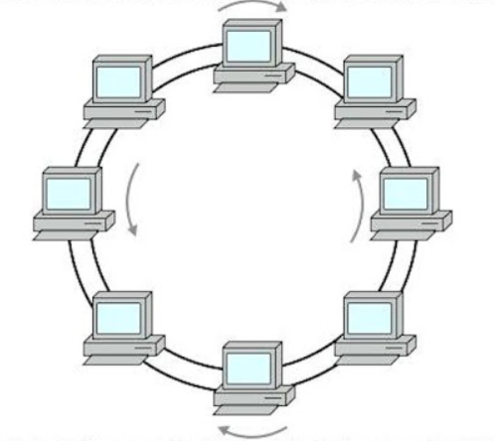

Gambar topologi ring

Klasifikasi jaringan komputer berdasarkan topologi yang selanjutnya yakni topologi ring. Topologi ring adalah sebuah jaringan komputer yang rangkaiannya seperti cincin karena antar komputer terhubung membentuk titik-titik yang masing-masing titik tersebut terhubung dengan dua titik lainnya.Masing-masing perangkat komputer atau titik yang terhubung akan berfungsi sebagai repeater yang fungsi sebagai penguat sinyal.

**Kelebihan**

* Perancangan dan pengimplementasian yang cukup mudah.
* Biaya dari proses instalasi cukup mudah.
* Jika dibandingkan dengan jenis topologi lainnya, tingkat kecepatan koneksi pada topologi ring lebih tinggi walaupun data yang dikirimkan cukup berat.
* Tidak banyak menggunakan kabel saat proses instalasi.

**Kekurangan**

* Jika terjadi masalah pada satu perangkat, maka akan mengakibatkan perangkat lainnya juga terkena imbasnya.
* Walaupun tetap dapat dikembangkan lagi, prosesnya terkesan lebih kaku.
* Kinerja dari komunikasi di dalam jaringan komputer ini saat bergantung terhadap jumlah titiknya.

#4. Topologi Tree

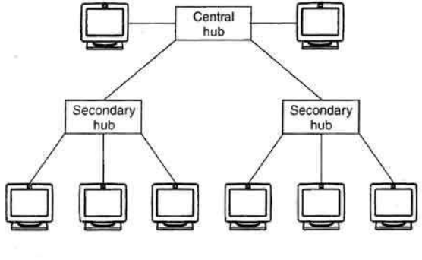

Gambar topologi tree

Jika topologi bus dan topologi star digabungkan menjadi satu jaringan komputer, maka akan terbentuk sebuah jaringan baru yang dinamakan topologi tree.

Dinamakan topologi tree karena bentuk rangkaian antar perangkat komputernya menyerupai sebuah pohon. Untuk kelebihan dan kekurangan topologi tree adalah sebagai berikut.

**Kelebihan**

* Mudah untuk dikembangkan lagi untuk menjadi jaringan yang lebih luas.
* Karena rangkaian topologinya yang terpusat, maka pengaturan data menjadi lebih mudah.

**Kekurangan**

* Kinerjanya cukup lambat jika dibandingkan dengan jenis topologi lainnya.
* Penggunaan kabel instalasi yang cukup banyak dan mengakibatkan biaya pemasangannya menjadi lebih mahal.

#5. Topologi Star

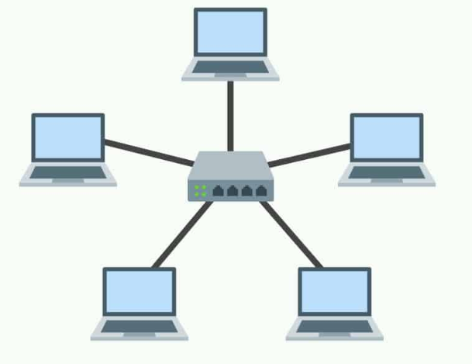

Gambar topologi star

Pada rangkaian topologi star biasanya Anda perlu menggunakan komponen hub atau switch yang berfungsi untuk menghubungkan koneksi antar client.

Topologi star adalah salah satu jenis topologi komputer yang cukup banyak digunakan karena memiliki banyak keunggulan dibandingkan jenis topologi lainnya.

Untuk lebih jelasnya lagi, berikut ini adalah beberapa kelebihan dan kekurang dari jenis topologi star.

**Kelebihan**

* Jika terdapat satu perangkat client yang mengalami masalah, jaringan tetap akan berjalan dengan baik.
* Faktor keamanan data di dalam topologi star cukup tinggi.
* Anda sebagai pengguna akan dimudahkan dalam mengidentifikasi masalah yang terjadi.

**Kekurangan**

* Proses instalasinya yang memakan biaya cukup mahal karena menggunakan kabel cukup banyak.
* Jika komponen hub atau switch mengalami masalah, maka akan berdampak ke seluruh perangkat komputer.
* Topologi star memiliki ketergantungan terhadap terminal pusat.

Berdasarkan Media Transmisi

#1. Jaringan Nirkabel (Wireless Network)

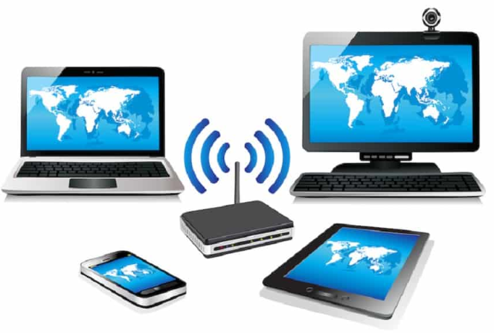

Gambar jaringan nirkabel

Jaringan nirkabel atau lebih dikenal dengan wireless network adalah jaringan komputer yang sudah tidak menggunakan kabel sebagai media perpindahan informasi maupun datanya.

Saat ini sebagian besar jaringan telah menggunakan teknologi wireless sebagai media transmisinya karena dinilai lebih fleksibel dibandingkan dengan menggunakan kabel.

Berikut ini adalah beberapa kelebihan dan kekurangan dari jaringan nirkabel (wireless network).

**Kelebihan**

* Dapat digunakan kapanpun dan dimanapun.
* Dapat mengakses data secara real time.
* Proses instalasi yang cepat karena tidak perlu menggunakan kabel.
* Dapat menjangkau lokasi yang tidak dapat terjangkau jika menggunakan kabel.

**Kekurangan**

* Kecepatan transfer datanya lebih lambat jika dibandingkan menggunakan kabel.
* Perlengkapannya cukup mahal.
* Memiliki kapasitas jaringan yang terbatas.
* Resiko terjadinya intermittence atau sinyal yang putus-putus.

#2. Jaringan Kabel (Wired Network)

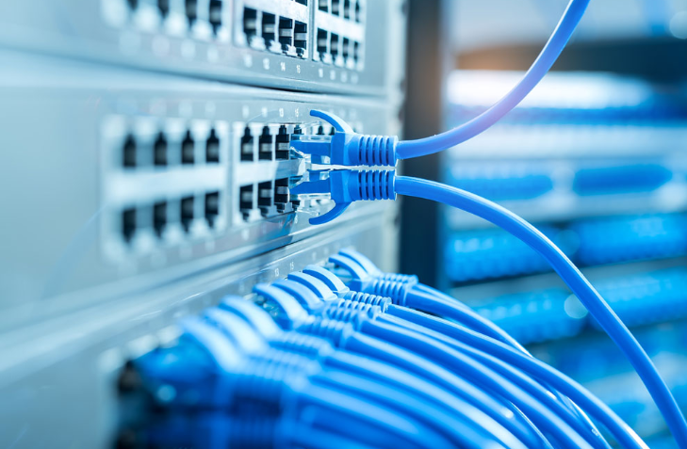

Gambar jaringan kabel

Jaringan kabel atau wired network adalah jaringan komputer yang masih menggunakan jaringan kabel sebagai media dalam menghubungkan perangkat komputer satu dengan yang lainnya dalam untuk proses perpindahan data.

Walaupun saat ini sudah jarang yang menggunakan jenis jaringan kabel, tapi jaringan kabel tetap memiliki beberapa keunggulan dibandingkan jaringan wireless.

Berikut ini adalah beberapa kelebihan dan kekurangan dari penggunaan wired network pada jaringan komputer.

**Kelebihan**

* Harga instalasinya cukup murah.
* Faktor keamanan data ketika proses perpindahan cukup aman.
* Performa jaringan lebih stabil dan cukup tinggi.

**Kekurangan**

* Karena masih menggunakan kabel, penggunaanya masih kurang fleksibel.
* Kabel harus ditempatkan ditempat yang aman.
* Mobilitas penggunaanya yang dirasa masih kurang dibandingkan jaringan wireless.

Berdasarkan Peranan Komputer

#1. Jaringan Client-Server

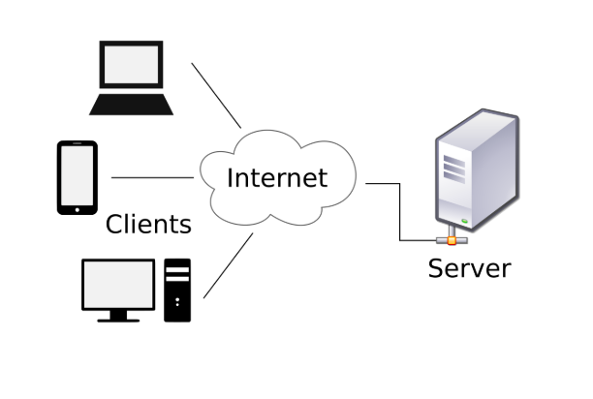Gambar jaringan client-server

Salah satu jenis [jaringan komputer](https://tisucoding.com/tag/tkj/) jika berdasarkan dari peranan komputernya adalah jaringan client-server. Di dalam penggunaanya terdapat beberapa kelebihan dan kekurangan yang perlu juga Anda ketahui.

Berikut adalah kelebihan dan kekurangan dari pemakaian jaringan client-server pada perangkat komputer.

**Kelebihan**

* Pertukaran arus informasi menjadi lebih cepat
* Tingkat keamanan yang lebih tinggi
* Mempunyai backup system yang cukup baik
* Data yang dibutuhkan user dipegang penuh pada server

**Kekurangan**

* Biaya operasional yang cukup tinggi
* Seluruh koneksi jaringan akan mati jika terjadi trouble pada server
* Harus menggunakan spesifikasi komputer yang cukup tinggi.

#2. Jaringan Peer to Peer

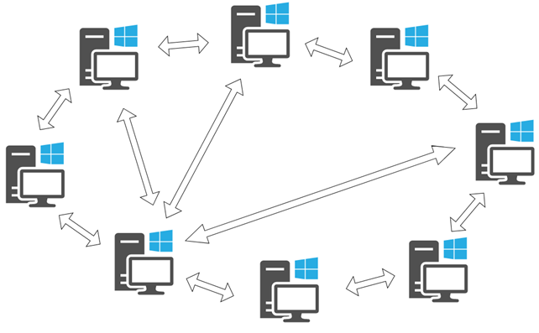Gambar jaringan peer to peer

Selain jaringan client-server, terdapat [jenis jaringan komputer](https://tisucoding.com/macam-macam-jaringan-komputer/) lain yang juga banyak digunakan, yaitu jaringan peer to peer.

Seperti halnya jaringan server-client, jaringan ini pun juga memiliki kelebihan dan kekurangan di dalam penggunaannya. Berikut ini adalah beberapa kelebihan dan kekurangan dari jaringan peer to peer.

**Kelebihan**

* Cukup mudah dalam proses instalasi
* Lebih efisien dan fleksibel
* Setiap perangkat komputer yang terhubung dapat berperan sebagai client atau server.

**Kekurangan**

* Faktor keamanan yang cukup rendah
* Proses backup data masih dilakukan oleh masing-masing komputer
* Banyaknya jumlah file sharing yang akan berpengaruh kepada kinerja perangkat komputer

# **7 OSI Layer**

Secara umum, fungsi dan penjelasan masing-masing layer adalah sebagai berikut :

1. **Physical Layer.**
   * Untuk mendefinisikan media transmisi jaringan, sinkronisasi bit, arsitektur jaringan (seperti Ethernet), topologi jaringan dan pengabelan. Selain itu, level ini juga mendefinisikan bagaimana Network Interface Card (NIC) dapat berinteraksi dengan media kabel atau radio. Data biner dikodekan dalam bentuk yang dapat ditransmisi melalui media jaringan, sebagai contoh kabel, transceiver dan konektor yang berkaitan dengan layer Physical. Peralatan seperti repeater, hub dan network card berada pada layer ini
2. **Data-link layer**
   * Untuk menentukan bagaimana bit-bit data dikelompokkan menjadi format yang disebut sebagai frame. Selain itu, pada level ini terjadi koreksi kesalahan, flow control, pengalamatan perangkat keras (seperti halnya Media Access Control Address (MAC Address), dan menetukan bagaimana perangkat-perangkat jaringan seperti hub, bridge, repeater, dan switch layer 2 beroperasi. Spesifikasi IEEE 802, membagi level ini menjadi dua level anak, yaitu lapisan Logical Link Control (LLC) dan lapisan Media Access Control (MAC). Fungsi LLC adalah menyiapkan sebuah pentrasmisian kembali dari kegagalan paket ketika terindikasi. Sedangkan fungsi lapisan MAC adalah mengkoordinasikan akses langsung terhadap lapisan fisik dengan tergantung metode media access controlnya, seperti Carrier Sense Multiple Access with Collision Detection (CSMA/CD), Carrier Sense Multiple Access with Collision Avoidance (CSMA/CA).
   * CSMA/CD = Carrier Sense Multiple Access with Collision Detection atau sering disingkat menjadi CSMA/CD adalah sebuah metode *media access control*(MAC) yang digunakan oleh teknologi jaringan Ethernet. Dengan metode ini, sebuah *node*jaringan yang akan mengirim data ke *node*tujuan pertama-tama akan memastikan bahwa jaringan sedang tidak dipakai untuk transfer dari dan oleh *node*lainnya. Jika pada tahap pengecekan ditemukan transmisi data lain dan terjadi tabrakan (*collision*), maka *node*tersebut diharuskan mengulang permohonan (*request*) pengiriman pada selang waktu berikutnya yang dilakukan secara acak (random). Dengan demikian maka jaringan efektif bisa digunakan secara bergantian.
   * CSMA/CA = Carrier Sense Multiple Access/Collision Avoidance, protokol contention pada jaringan yang bisa melakukan analisa kondisi jaringan untuk menghindari collisions, tidak seperti CSMA/CD yang memakai pengaturan transmisi jaringan ketika terjadi collisions. CSMA/CA mengkonsumsi traffic karena sebelum ada data ditransmisikan ia akan mengirim sinyal broadcast pada jaringan untuk mendeteksi skenario atau kemungkinan terjadinya collision dan memerintahkan semua perangkat untuk tidak broadcast.
3. **Network Layer**
   * Untuk mendefinisikan alamat-alamat IP dan menyediakan fungsi routing sehingga paket dapat dikirim keluar dari segment network lokal ke suatu tujuan yang berada pada suatu network lain. Contoh protocol yang digunakan seperti IP
4. **Transport Layer**
   * Untuk memecah data ke dalam paket-paket data serta memberikan nomor urut ke paket-paket tersebut sehingga dapat disusun kembali pada sisi tujuan setelah diterima. Selain itu, pada level ini juga membuat sebuah tanda bahwa paket diterima dengan sukses (acknowledgement), dan mentransmisikan ulang terhadap paket-paket yang hilang di tengah jalan.

Layer transport data, menggunakan protocol seperti UDP dan TCP. Layer ini menyediakan transfer yang reliable dan transparan antara kedua titik akhir, layer ini juga menyediakan multiplexing, kendali aliran dan pemeriksaan error serta memperbaikinya.

1. **Session Layer**
   * Untuk mendefinisikan bagaimana koneksi dapat dimulai, dipelihara, atau diakhiri. Beberapa protocol pada layer ini: NETBIOS: suatu session interface dan protocol, dikembangkan oleh IBM, yang menyediakan layanan ke layer presentation dan layer application. NETBEUI, (NETBIOS Extended User Interface), suatu pengembangan dari NETBIOS yang digunakan pada produk Microsoft networking, seperti Windows NT dan LAN Manager. ADSP (AppleTalk Data Stream Protocol). PAP (Printer Access Protocol), yang terdapat pada printer Postscript untuk akses pada jaringan AppleTalk.
2. **Presentation Layer**
   * Untuk mentranslasikan data yang hendak ditransmisikan oleh aplikasi ke dalam format yang dapat ditransmisikan melalui jaringan. Protokol yang berada dalam level ini adalah perangkat lunak redirektor (redirector software), seperti layanan Workstation (dalam Windows NT) dan juga Network shell (semacam Virtual Network Computing (VNC) atau Remote Desktop Protocol (RDP)).
3. **Aplication Layer**
   * Sebagai antarmuka dengan aplikasi dengan fungsionalitas jaringan, mengatur bagaimana aplikasi dapat mengakses jaringan, dan kemudian membuat pesan-pesan kesalahan. Protokol yang berada dalam lapisan ini adalah HTTP, FTP, SMTP, dan NFS.

Fungsi OSI secara singkat :

* Physical : Menentukan tegangan, kecepatan, besaran fisik, dan mengalirkan bit-bit antar device
* Data Link : Menyediakan akses ke media menggunakan MAC Address dan melakukan error detection
* Network : Menyediakan logical addressing dan menentukan rute menuju tujuan
* Transport : Menyediakan reliable atau unreliable delivery dan mengecek error connection sebelum transmisi data
* Session : Memisahkan data dari berbagai aplikasi
* Presentation : Menyajikan data dan menangani proses seperti enkripsi data
* Application : Menyediakan user interface

Cara Kerja model OSI :

1. Informasi berawal dari layer Application. Informasi kemudian melewati layer presentation dan layer session. Pada tahap ini biasanya belum dilakukan transformasi data. Informasi yang melalui ketiga layer ini disebut PDU (Protocol Data Unit) atau data saja.
2. Setelah sampai di layer Transport, data akan mengalami transformasi ke bentuk lain yang disebut segmen.
3. Segmen mengalir ke layer network dan kemudian diubah menjadi packet.
4. Packet mengalir ke layer data link dan kemudian diubah menjadi frame.
5. Terakhir, frame mengalir ke layer physical dan kemudian diubah menjadi bits atau bit-bit.
6. Pada layer ini, bit-bit diubah menjadi besaran fisik, seperti arus listrik, gelombang elektromagnetik, dan sebagainya